LAKKAUTETUT RAJAVARTIOASEMAT ANGELI JA KARIGASNIEMI MERKITTY
Perjantaina lokakuun 2. päivänä klo 8:00 Ivalon rajalta lähti joukko Lapin rajan kiltalaisia kohti lakkautettua Angelin vartiota. Entisten, lakkautettujen rajavartioasemien merkitseminen on ollut viime vuosina LR killan merkittäviä hankkeita. Tuona päivänä tavoitteena oli merkitä Angelin ja Karigasniemen lakkautetut rajavartioasemat.
Ivalon rajan virassa olevaa rajavartijaa tällä reissulla edusti vanhempi rajavartija Aslak Pekkala. Kiltalaisia mukana oli Markku Jääskö, Urpo Karppinen, Kari Paalanen, Kari Tikkanen, Pertti Turunen, Tapani Vierelä ja Olavi Akkanen. Yhteys ja lupa kiinnittää muistolaatta oli saatu ja ajankohta oli ilmoitettu nykyisille kiinteistöjen omistajille. Matka Ivalosta Angeliin vei hieman toista tuntia ja kiinteistön lähellä asuva Arvi Torikka oli juuri avannut meille portin kiinteistölle omistajien ohjeiden mukaan. Siinä sitten tervehdittiin Arvia, joka oli itsekin tehnyt elämäntyönsä rajavartijana. Arvin ilmettä oli mukava seurata, kun autoista työntyi pihalle ennestään tuttuja työkavereita.

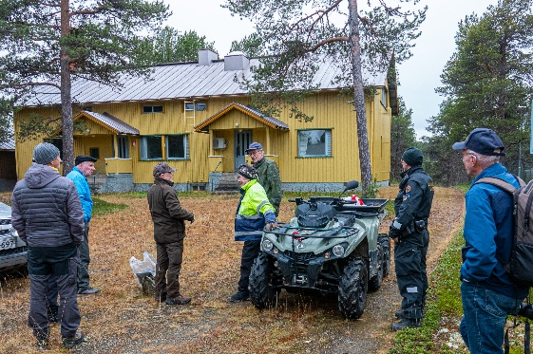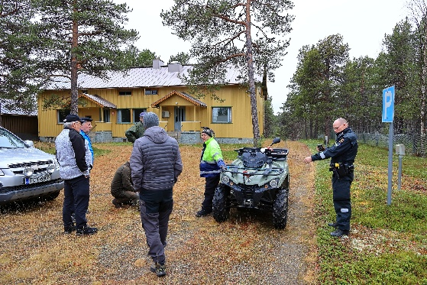

Siitä sitten tutustumisen jälkeen alettiin sijoittamaan muistolaattaa entisen vartioaseman ovenpieleen.

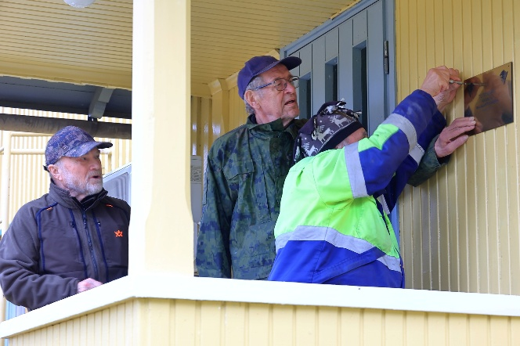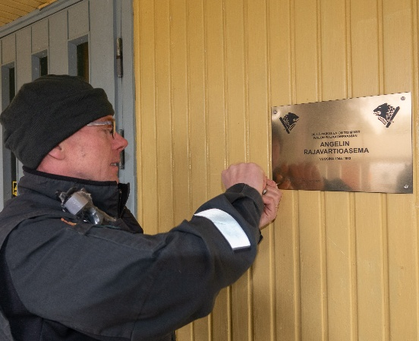
Seuraavaksi kierrettiin kiinteistö ympäri ja Angelin vartiolla työskennelleet muistelivat työaikana siellä sattuneita tapahtumia ja tehtäviä, mitä piti suorittaa.
Lopuksi ryhmityttiin yhteiskuvaa varten.
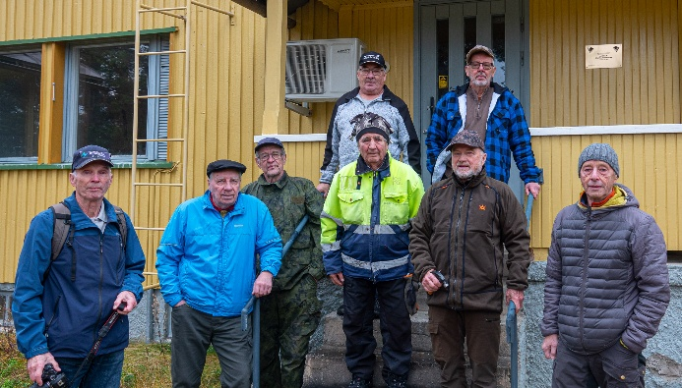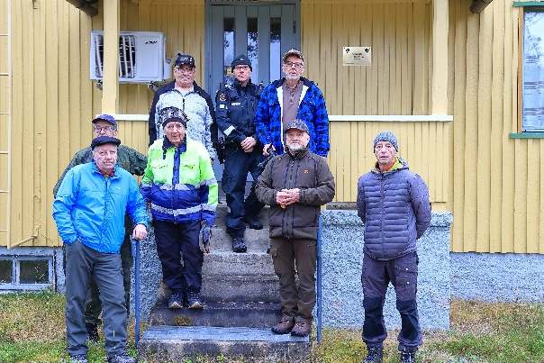
Yhteiskuvien jälkeen kiitettiin Arvi Torikkaa ja hänen kauttaan nykyisiä omistajia ja otettiin suunta kohti Karigasniemeä. Matkalla Karigasniemeen on luonnonkaunis paikka Matinköngäs, jossa on rajan partiomaja. Aslak oli saanut avaimet mukaan ja partiomaja oli ilmeinen taukopaikka tällä reissulla.

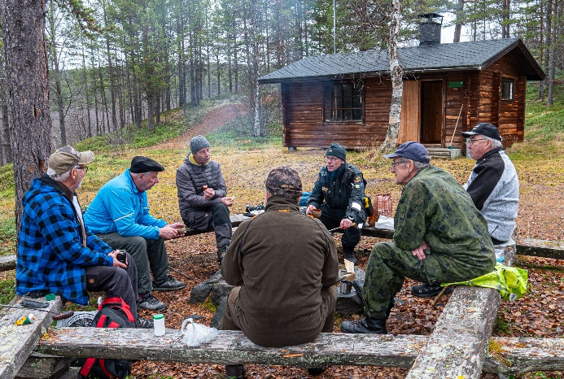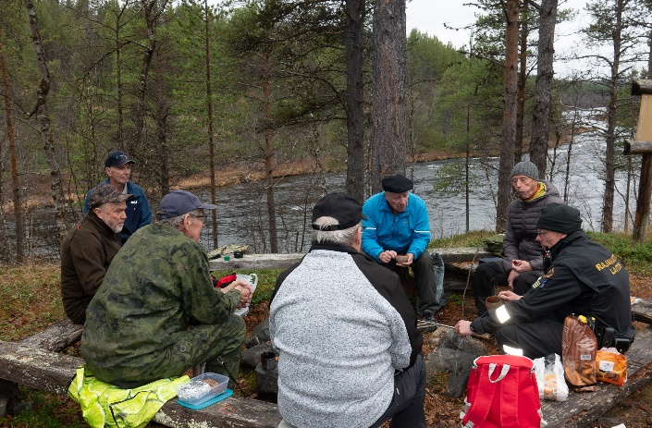

Eipä aikaakaan kun makkaranpaistotulet virisivät tulipaikalle ja eväät otettiin esille. Aslak kiehautti pöönäkahvit kämpässä ja sitten vain nautittiin tulipaikan kehällä tarinoiden kera.
Tauon jälkeen matka jatkui kohti Karigasniemeä. Matkalla tavattiin eläkkeellä oleva, kova suunnistusmies Kari Virtanen. Pieni pysähdys juttutuokiota varten oli paikallaan.
Karigasniemen lakkautetun rajavartioaseman tontilla pyörähdettiin ja tuumattiin mihin muistolaatta tulisi laittaa. Nykyisen tontinhaltijan mukaan meillä oli valta laittaa muistolaatta mihin vain. Etäämpänä sijaitsi rivitalo, jossa oli asukkaita. Se oli rakennettu myöhemmin ja ei kuulunut alkuperäisen vartion rakennuksiin. Huomattiin vanha rakennusmerkki perinteisin rajan värein vanhan tallin nurkalla. Vahva hirsiseinä sai laatan kantaakseen.

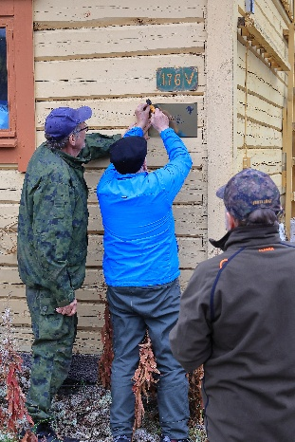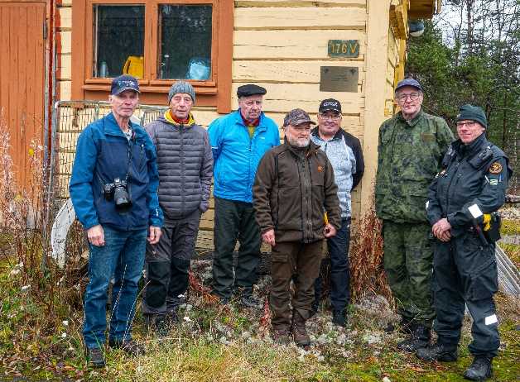

Meidän siinä touhutessamme rivitalosta tuli asukas, myös entinen rajavartija Jorma Harlín, juttelemaan meidän kanssamme. Hän kertoi, että vartioaseman päärakennus paloi kovien pakkasten aikaan tammikuussa 1999. Karigasniemen rajavartioaseman historiaan liittyi myös pieni yksityiskohta: rajan killan Ivalon osasto pj. Olli oli kansakouluikäisenä asunut vielä pystyssä olevassa, nyt varastona toimivassa, perheasunnossa vuosina 1957–1960. Nostalginen hetki.

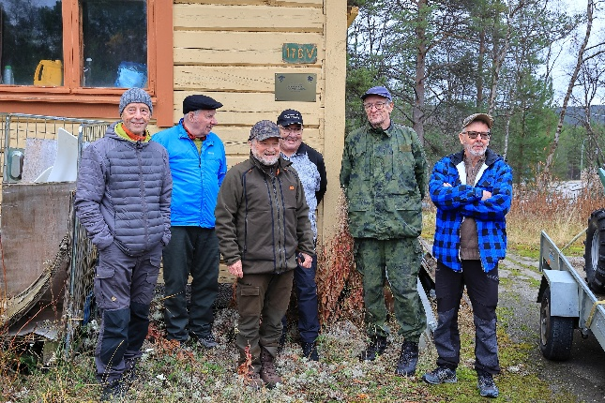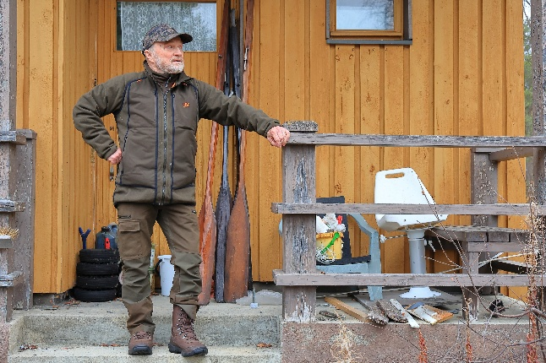
Retken tavoite oli täyttynyt: rajavartiotoiminnasta kertovat muistolaatat olivat paikoillaan. Meillä oli jäljellä paluu kotiin Ivaloon, Kaamasen kautta tietenkin.
Ivalossa 5.10.2026 Olavi Akkanen, kuvat Urpo Karppinen ja Pertti Turunen.
Kiitos kaikille mukana olleille.

